Pakiet bitewny Sojuszu Rebeliantów
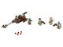
75133
Zestaw składa się z następujących elementów:

Obraz | Ilość | Pozycja nr | Opis | ŚREDNI
Przedmioty standardowe:
Strony:
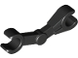 | 2 | 30377 | Black Arm Mechanical, Battle Droid  Katalog : Części : Minifigurka, Część ciała
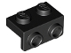 | 1 | 99781 | Czarny uchwyt 1 x 2 - 1 x 2  Katalog : Części : Uchwyt
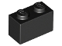 | 1 | 3004 | Czarna Cegła 1 x 2  Katalog : Części : Cegła
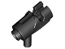 | 4 | 15391 | Czarna Minifigurka, Broń Broń, Mini Blaster / Strzelec  Katalog : Części : Minifigurka, Broń
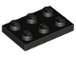 | 2 | 3021 | Czarna płyta 2 x 3  Katalog : Części : Płyta
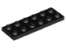 | 2 | 3795 | Czarna płyta 2 x 6  Katalog : Części : Płyta
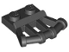 | 1 | 92692 | Czarna płyta, zmodyfikowana 1 x 2 z kątowymi uchwytami bocznymi  Katalog : Części : Płyta, zmodyfikowana
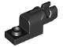 | 1 | 15403 | Czarna wyrzutnia pocisków, 1 x 2 Mini Blaster / Shooter  Katalog : Części : Wyrzutnia pocisków
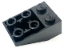 | 1 | 3747b | Czarny nachylenie, odwrócony 33 3 x 2 z płaskim dolnym kołkiem i połączeniami między kołkami  Katalog : Części : Nachylenie, odwrócony
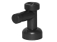 | 3 | 4599b | Czarny kran 1 x 1 bez otworu w końcówce dyszy  Katalog : Części : Kran
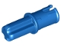 | 2 | 43093 | Niebieski Technic, Oś 1L z kołkiem z grzbietami ciernymi  Katalog : Części : Technic, Oś
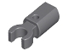 | 1 | 11090 | Ciemnoniebieski Szary Uchwyt na Pręt z Klipsem  Katalog : Części : Pręt
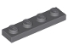 | 1 | 3710 | Ciemnoniebieskoszara płyta 1 x 4  Katalog : Części : Płyta
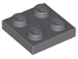 | 1 | 3022 | Ciemnoniebieskoszary talerz 2 x 2  Katalog : Części : Talerz
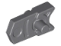 | 5 | 15392 | Ciemnoniebieskoszary wyrzutnik pocisków, spust do pistoletu, Mini Blaster / Shooter  Katalog : Części : Wyrzutnia pocisków
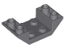 | 2 | 4871 | Ciemnoniebieski Szary Pochylony, Odwrócony 45 4 x 2 Podwójny z Wycięciem 2 x 2  Katalog : Części : Pochylony, Odwrócony
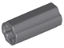 | 2 | 6538c | Ciemnoniebieski szary Technic, Złącze osi 2L (gładkie z otworem x + orientacja)  Katalog : Części : Technic, Złącze
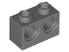 | 1 | 32000 | Ciemnoniebieskoszary Technic, Cegła 1 x 2 z otworami  Katalog : Części : Technic, Cegła
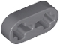 | 1 | 41677 | Ciemnoniebieskoszary Technic, Liftarm Cienki 1 x 2 - Otwory na oś  Katalog : Części : Technic, Liftarm
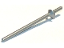 | 2 | 3849 | Płaska srebrna figurka, broń Lance  Katalog : Części : Figurka, broń
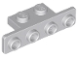 | 4 | 2436b | Jasnoniebieski szary wspornik 1 x 2 - 1 x 4 z zaokrąglonymi rogami  Katalog : Części : Wspornik
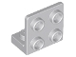 | 2 | 99207 | Jasnoniebieski szary wspornik 1 x 2 - 2 x 2 odwrócony  Katalog : Części : Wspornik
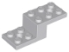 | 1 | 11215 | Jasnoniebieski szary wspornik 5 x 2 x 1 1/3 z 2 otworami i dolną rurą  Katalog : Części : Wspornik
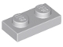 | 1 | 3023 | Jasnoniebieskoszara płyta 1 x 2  Katalog : Części : Płyta
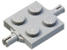 | 1 | 4600 | Jasnoniebiesko-szara płyta, zmodyfikowana 2 x 2 z uchwytem na koła  Katalog : Części : Płyta, zmodyfikowana
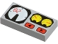 | 1 | 3069px19 | Jasnoniebiesko-szara płytka 1 x 2 z czerwonymi 82, żółtymi i białymi wskaźnikami  Katalog wzorów : Części : Płytka, Dekorowana
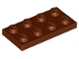 | 2 | 3020 | Płyta czerwonobrązowa 2 x 4  Katalog : Części : Płyta
 | 2 | 892 | Czerwony brązowy znak drogowy 2 x 2 trójkąt z klipsem  Katalog : Części : Znak drogowy
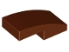 | 3 | 11477 | Czerwonawo-brązowy stok, zakrzywiony 2 x 1 x 2/3  Katalog : Części : Stok, zakrzywiony
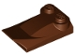 | 1 | 47456 | Czerwonawo-brązowy stok, zakrzywiony 3 x 2 x 2/3 z 2 kołkami, koniec skrzydła  Katalog : Części : stok, zakrzywiony
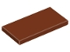 | 2 | 87079 | Płytka czerwonobrązowa 2 x 4  Katalog : Części : Płytka
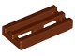 | 4 | 2412b | Płytki czerwonobrązowe, zmodyfikowana kratka 1 x 2 z dolnym rowkiem  Katalog : Części : Płytki, zmodyfikowane
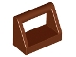 | 1 | 2432 | Płytka czerwonobrązowa, modyfikowana 1 x 2 z uchwytem prętowym  Katalog : Części : Płytka, modyfikowana
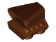 | 2 | 50943 | Pojazd czerwonobrązowy, Air Scoop Engine Top 2 x 2  Katalog : Części : Pojazd
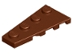 | 1 | 41770 | Klin czerwonobrązowy, płytka 4 x 2 lewy  Katalog : Części : Klin, płytka
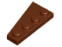 | 1 | 41769 | Klin czerwonobrązowy, płytka 4 x 2 prawy  Katalog : Części : Klin, płytka
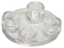 | 3 | 2654 | Płyta Trans-Clear, okrągła 2 x 2 z zaokrąglonym dnem (śruba do łodzi)  Katalog : Części : Płyta, okrągła
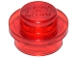 | 10 | 4073 | Talerz Trans-Red, Okrągły 1 x 1  Katalog : Części : Talerz, Okrągły
Minifigurki:
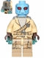 | 1 | sw0689 ( nr rew .) | Duros Alliance Fighter, Jet Pack  Katalog : Figurki : Star Wars : Star Wars Battlefront
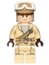 | 1 | sw0688 ( nr rew .) | Rebel Trooper, Gogle, Hełm w kolorze ciemnobrązowym  Katalog : Figurki : Gwiezdne Wojny : Star Wars Battlefront
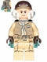 | 1 | sw0690 ( nr rew .) | Rebel Trooper, Rebel Helmet, Jet Pack  Katalog : Minifigurki : Star Wars : Star Wars Battlefront
 | 1 | sw0687 ( nr rew .) | Katalog myśliwców sojuszu Rodian : Minifigurki : Gwiezdne Wojny : Star Wars Battlefront
Dodatkowe elementy:
Strony:
 | 1 | 30377 | Black Arm Mechanical, Battle Droid  Katalog : Części : Minifigurka, Część ciała
 | 1 | 4599b | Czarny kran 1 x 1 bez otworu w końcówce dyszy  Katalog : Części : Kran
 | 1 | 15392 | Ciemnoniebieskoszary wyrzutnik pocisków, spust do pistoletu, Mini Blaster / Shooter  Katalog : Części : Wyrzutnia pocisków
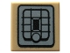 | 1 | 3070pb090 | Ciemnobrązowa płytka 1 x 1 z czarnym i ciemnoniebieskoszarym SW Rebel Alliance Jet Pack Pattern  Katalog : Części : Płytka, Dekorowana
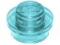 | 1 | 4073 | Talerz Trans-Light Blue, okrągły 1 x 1  Katalog : Części : Talerz, okrągły
 | 1 | 4073 | Talerz Trans-Red, Okrągły 1 x 1  Katalog : Części : Talerz, Okrągły
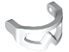 | 1 | 46304 | Biała figurka, gogle śnieżne Visor  Katalog : Części : Figurka, akcesoria do nakrycia głowy
Odpowiedniki:
Strony:
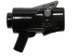 | 4 | 15391c01 ( nr rew .) | Czarna minifigurka, broń palna, miniaturowy blaster/strzelec z ciemnoniebiesko-szarym spustem (15391 / 15392)  Katalog : Części : Minifigurka, broń
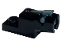 | 1 | 15403c01 ( nr rew .) | Czarna wyrzutnia pocisków, 1 x 2 Mini Blaster / Strzelba z ciemnoniebiesko-szarym spustem (15403 / 15392)  Katalog : Części : Wyrzutnia pocisków

